## 验证测试

### 渗透测试

#### 渗透测试过程说明

**1、此次渗透测试所使用的工具如下**：

Nmap、Sqlmap、AWVS、Burpsuite、Metasploit、[MasScan](https://www.cesafe.com/7840.html)等。

**2、渗透测试方法：**

1）信息收集:

信息收集是渗透攻击的前提，通过信息收集可以有针对性地制定模拟攻击测试计划，提高模拟攻击的成功率，同时可以有效的降低攻击测试对系统正常运行造成的不利影响。  
 信息收集的方法包括端口扫描、操作系统指纹判别、应用判别、账号扫描、配置判别等。  
 2）端口扫描  
 通过对目标地址的TCP/UDP端口扫描，确定其所开放的服务的数量和类型，这是所有渗透测试的基础。通过端口扫描，可以基本确定一个系统的基本信息，结合安全工程师的经验可以确定其可能存在以及被利用的安全弱点，为进行深层次的渗透提供依据。  
 3）漏洞扫描  
 漏洞扫描通常是指基于漏洞数据库，通过扫描等手段，对指定的远程或者本地计算机系统的安全脆弱性进行检测，发现可利用的漏洞的一种安全检测（渗透攻击）行为。  
 漏洞扫描技术是渗透测试的核心部分，同时漏洞扫描技术也是一类重要的网络安全技术。漏洞扫描技术与防火墙、入侵检测系统相互配合，能够有效提高网络的安全性。通过对漏洞扫描，渗透测试人员能了解到网络安全配置和运行的应用服务，及时发现安全漏洞，一般进行后续攻击。  
 4）口令猜测  
 本阶段将对暴露在公网的所有登陆口进行口令猜解的测试，找出各个系统可能存在的弱口令或易被猜解的口令。猜解成功后将继续对系统进行渗透测试，挖掘嵌套在登录口背后的漏洞、寻找新的突破口以及可能泄漏的敏感信息，并评估相应的危害性。猜解的对象包括：WEB登录口、FTP端口、数据库端口、远程管理端口等。  
 5）脚本测试  
 脚本测试专门针对Web服务器进行。根据最新的技术统计，脚本安全弱点为当前Web系统尤其存在动态内容的Web系统存在的主要比较严重的安全弱点之一。利用脚本相关弱点轻则可以获取系统其他目录的访问权限，重则将有可能取得系统的控制权限。因此对于含有动态页面的Web系统，脚本测试将是必不可少的一个环节。  
 6）权限获取  
 通过初步信息收集分析，存在两种可能性，一种是目标系统存在重大的安全弱点，测试可以直接控制目标系统；另一种是目标系统没有远程重大的安全弱点，但是可以获得普通用户权限，这时可以通过该普通用户权限进一步收集目标系统信息。这样不停的进行信息收集分析、权限提升的结果形成了整个的渗透测试过程。  
 7）其他测试方法  
 渗透测试过程中，根据系统漏洞情况，采取其他测试方法。

**渗透测试流程将采用如下方案开展：**

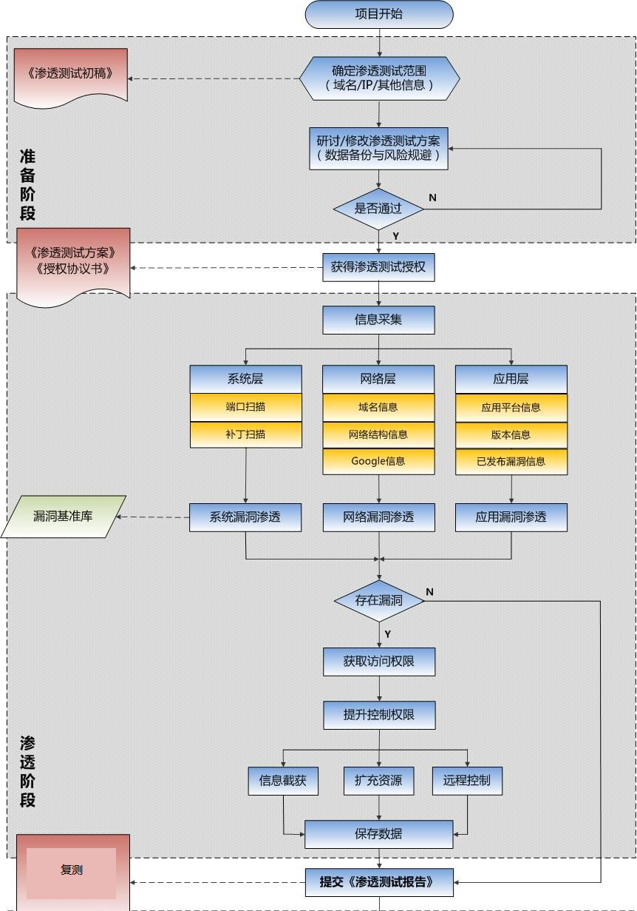

**图 3‑1渗透测试流程图**

#### 渗透测试问题描述

2023-03-23 08:30至17:30从内网对内蒙古自治区公安厅技术侦察总队 – 技侦数据中心系统(https://192.168.6.245:28443/web)开展渗透测试，测试IP为：26.9.27.171。本次测试共发现0个高危漏洞；0个中危漏洞；0个低危漏洞。

以下为高危问题及所造成危害描述：

经测试,该系统暂未发现渗透测试可利用的安全漏洞。

详细渗透测试过程记录描述参见报告附录。

1. 渗透测试结果记录